В социальных объектах города Кызылорда

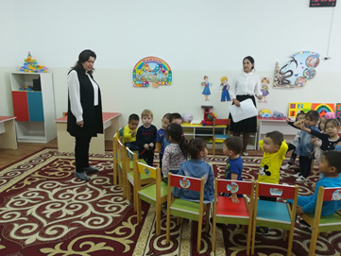
26 с участием депутат Мажилиса Парламента РК, член комитета социально-культурного развития Жумадильдаева Наталья Васильевна посетила ряд социальных объектов города Кызылорда и встретилась с их коллективами.
Сначала Н. Жумадильдаева посетила детский садик «Сыр шуағы» для 280 мест. После ознакомления с работой садика при встрече с работниками и воспитателями поделилась о планируемом повышений зарплаты работников.
В следующую очередь встреча прошла в областной специализированной детско-юношеской школе олимпийского резерва № 2, где мажилисмен с тренировочным процессом и обсудила проблемы развития массового спорта. Также Н. Жумадильдаева ознакомилась с работой ІТ школы-лицея № 3 города, где прошли встречи с учащимися в классах информационных технологий и роботостроения.
Ознакомления продолжилось в школе-лицее № 15 имени М. Дюйсенова, где показали гостью теплицу, построенную благодаря спонсорской поддержке компаний «SAMSUNG».
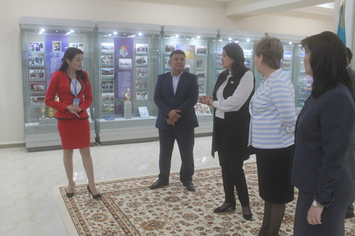
После этого Н. Жумадильдаева встретилась с коллективом областного Дворца школьников. Руководство учреждения ознакомила гостью с кружками цифровых технологий, 3D принтинга, роботостроения и юных скульпторов, оборудованных нужной техникой для дальнейшего развития.
Также, Н. Жумадильдаева посетила новое здание центра «Рухани жаңғыру», расположенный на левом берегу реки Сырдария, где ознакомилась с экспонатами музея. Здесь же совместно с руководителем областного управления культуры, архивов и документации обсудили вопросы сохранения исторических и культурных памятников.

